Martes
24
de Noviembre

Cuarto de Primaria
Historia

Los mesoamericanos y sus dioses

Aprendizaje esperado: Distingue las características y reconoce los aportes de las culturas mesoamericanas y su relación con la naturaleza.

Énfasis: Conoce y valora las principales manifestaciones culturales de las sociedades mesoamericanas, tales como sus conocimientos matemáticos y astronómicos, el calendario, la escritura, las prácticas agrícolas, la herbolaria, las festividades, el arte y los mitos de creación.

¿Qué vamos a aprender?

Vas a continuar explorando los aspectos generales de la vida de los pobladores mesoamericanos, y en esta ocasión vas a ver un tema interesante; en qué dioses creían y qué representaba cada uno de ellos.

¿Qué hacemos?

En alguna de las clases de Historia aprendiste que las culturas mesoamericanas eran politeístas, (que creían en varios dioses). Que los dioses eran representaciones de los valores humanos más apreciados y de las distintas actividades humanas que guardaban relación con la naturaleza, la vida, el tiempo, etcétera.

Los antiguos pobladores explicaban, gran parte de su mundo, a través de su religión, la cual se caracterizaba por ser politeísta. A sus dioses les atribuían un gran poder sobre fenómenos como la agricultura, la lluvia, la vida, la muerte, entre otras.

En el panteón mesoamericano encontramos dioses patronos de unidades políticas, por ejemplo, la de los mexicas, mayas, tepanecas, tlaxcaltecas, etcétera. Había dioses patrones de ciudades, de sacerdotes, de guerreros, de la gente del palacio, de los macehuales. Asimismo, tenían dioses para las actividades humanas, como la agricultura, la caza, el comercio, la orfebrería, la guerra. Los dioses tenían forma humana, que podía aparecer combinada con alguna forma animal o vegetal.

La existencia de calendarios que marcaban diferentes fechas importantes y había uno de orden ritual. ¿Este tenía relación con los dioses?

Los calendarios de los mesoamericanos fueron elaborados gracias a sus observaciones del cielo y del estudio del movimiento de los astros y los planetas. Relacionaban la astronomía con sus dioses.

Aprenderás más sobre el tema al observar el siguiente video.

- La creación del Quinto Sol y Xipe Totec.
https://www.youtube.com/watch?v=Qv7ntN6H2DI

Con esta información, conocerás más de la relación con el calendario ritual, incluso con otras cosas, como la construcción de las pirámides, las cuales también tenían relación con los dioses.

Ahora observa el siguiente video para conocer otros dioses que tenían los mexicas.

- Sabías que algunos dioses mexicas.
https://aprende.org/comparte/aqqhzl

Su vida estaba completamente ligada a ellos, por los dioses y para los dioses vivían hombres y mujeres.

Ahora tienes más información en la mente y, para que no se quede en el aire, ¿Te parece si puntualizas los aspectos que estaban relacionados con los dioses?

“Los Dioses y su relación con la vida de los antiguos mesoamericanos”

Observa las siguientes imágenes.

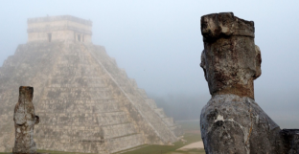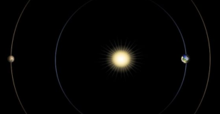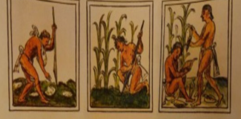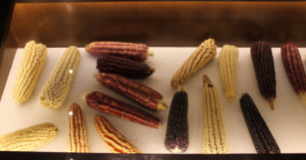

Como viste al inicio de la clase ellos explicaban fenómenos naturales y el movimiento de los astros por medio de mitos religiosos. También, el arte y la agricultura. El tiempo era un asunto que estaba muy relacionado con los dioses.

Hay muchas cosas más, por ejemplo, dos asuntos en los que la religión era importante, los observaras en los siguientes videos:

- Sabías que La relevancia del perro en Mesoamérica.
https://aprende.org/comparte/hjk9r0.

- Sabías que El parto mesoamericano.
https://aprende.org/comparte/sa79aa.

¿Imaginabas que cosas como el embarazo y el parto o los perros tuvieran que ver con temas religioso?

Tenían una enorme importancia porque estaban relacionados con momentos fundamentales de la vida: el nacimiento y la muerte.

El xoloitzcuintle, es el perro que acompañaba a las personas en su camino al Mictlán, como viste en el video, ¿Sabías que una de las características físicas de un “xolo” es que prácticamente no tiene pelo en su cuerpo?

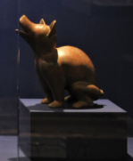

Aquí has visto varios dioses, ¿Recuerdas cómo se llamaban?

Se ha hablado de Quetzalcóatl, la famosa serpiente emplumada, o también Huitzilopochtli, el dios mexica de la guerra. Pero esos no eran los únicos, tenían muchísimos más, por ejemplo, estaba Tláloc, dios de la lluvia, Tlaltecuhtli, diosa de la tierra o incluso Mixcóatl, dios de la caza. Por eso les llaman politeístas, es decir, la creencia en muchos dioses. Estos dioses que se mencionan son de la cultura mexica.

Las otras culturas mesoamericanas, también tenían dioses relacionados con la agricultura, la lluvia o la guerra, con nombres distintos. Y algunas veces, un dios en el que creía un pueblo era adoptado por otros pueblos, como pasó con el dios Quetzalcóatl, que varios especialistas mencionan que significa “serpiente emplumada” o “serpiente preciosa”. A este dios lo puedes encontrar en Teotihuacan, también aparece en Tula, en la región maya, en Oaxaca y en Tenochtitlan; aunque no siempre con el mismo nombre, por ejemplo: los mayas le llamaban Kukulcán.

Para saber más observa el siguiente video.

- Sabías que Quetzalcóatl para todos.
https://aprende.org/comparte/u0e008

Sin duda, a Quetzalcóatl le rendían culto varias culturas y generaciones. Había dioses para explicar todo lo relacionado con la vida, la tierra y el cosmos.

Sin embargo, esa variedad de creencias religiosas también los llevó a combinar lo religioso con guerras. Tal es el caso de las llamadas guerras floridas, del periodo posclásico.

Observa el siguiente video, y aprende de qué se trataban estas guerras:

- Sabías que Las guerras floridas.
https://aprende.org/comparte/111oka.

Recuerda que las habías visto cuando aprendiste sobre los mexicas, y cómo en el posclásico la guerra se volvió muy importante para la religión en Mesoamérica.

En la cosmovisión mesoamericana los hombres se sometían a la voluntad de los dioses y debían colaborar en la conservación del proceso del mundo. Estas guerras, Xochiyáoyotl tuvieron lugar en momentos de sequía que ocasionaron terribles hambrunas.

Pero también las guerras se debían a la misión sagrada que se atribuían algunos pueblos. Los dioses mesoamericanos, en ese contexto de violencia y militarismo, eran imaginados como seres hambrientos, y el alimento más preciado era la sangre y el corazón de los hombres, el cual se obtenía a través de la guerra; pensaban que la guerra era un reflejo terrenal de la danza cósmica.

La historia de algunas religiones, no solamente en la cultura mexica, ha estado acompañada de guerras; pero ese tipo de acciones no deberían suceder. Ese no es el camino. Es un camino complejo.

A pesar de las consecuencias que han dejado las guerras, los gobiernos a lo largo de la historia han buscado la forma de justificarlas.

Como viste, los mesoamericanos en particular el Imperio Mexica se caracterizó por su concepción de permanente contienda en la que intervenían los dioses y que implicaba sacrificios humanos.

Por eso, apuesta por la paz y la sana convivencia.

Consulta tu libro de texto sobre el tema para fortalecer lo aprendido en la sesión. Comparte con tu familia sobre Los mesoamericanos y sus dioses.

¡Buen trabajo!

Gracias por tu esfuerzo.

Para saber más:
Lecturas

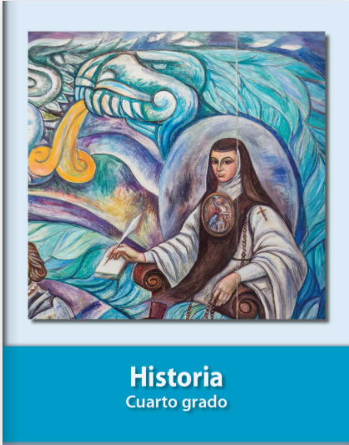
https://libros.conaliteg.gob.mx/20/P4HIA.htm

